基础

1.1变量 variable

它不是具体的值,只是一个用来存储具体值容器或者代名词,因为它存储的值可变,所以称为变量

基于ES语法规范,在js中创建变量方式

var -> (ES3)

function (ES3) 创建函数(函数也是变量,只不过存储的值是函数类型的而已)

let (ES6)

const 创建的是常量

import 基于es6 的模块规范导出需要的信息

class 基于es6创建类

var 与 const 的区别

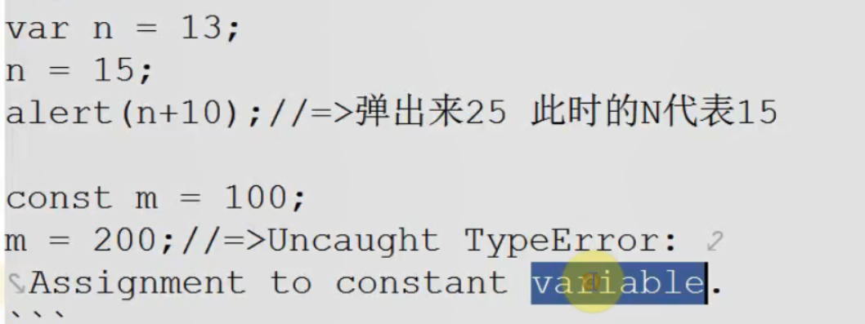

不能给一个常量重新赋值(常量存储的值不能被修改,能够修改就是变量了)

变量和数据类型

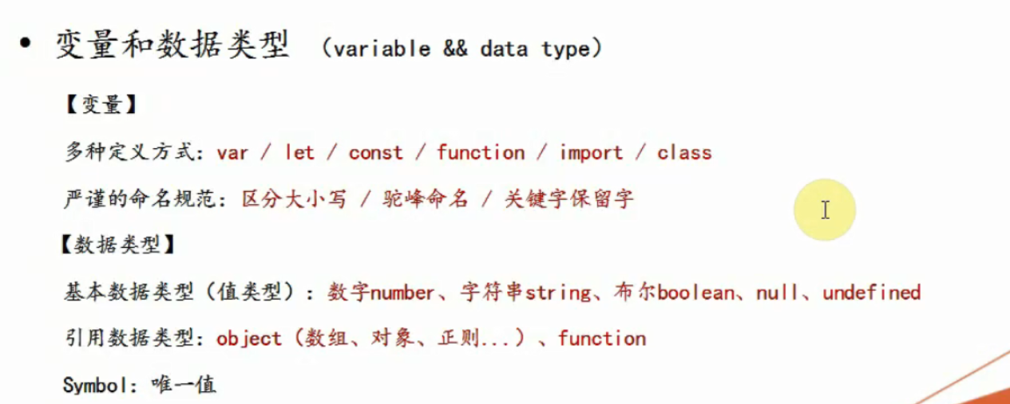

数据类型的详细剖析

1. number数字类型

NaN : not a number 但是它是数字类型

isNaN: 是否不是一个数? 检测当前这个值 是否是有效数字, true -> 代表不是有效数字

false 是有效数字

isNaN (value)

var num = 12;

isNaN(num) ; 检测num变量存储的值是否为 非有效数字

2 isNaN的检测机制

1. 首先验证当前要检测的值是否为数字类型的,如果不是,浏览器会默认的把值转换为数字类型

非数字类型的值转换为数字

-其他基本类型转换为数字: 直接使用number这个方法转换的

下图是字符串转数字

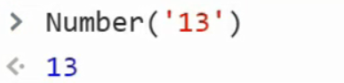

非有效数字字符

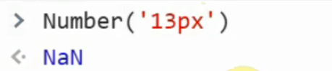

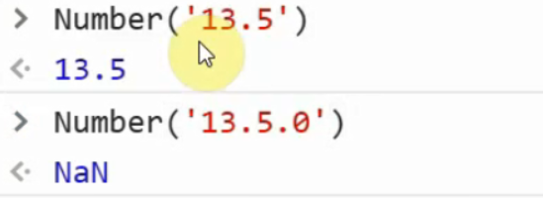

可以识别小数

布尔转数字:  
number(true) ->1

number(false) ->0

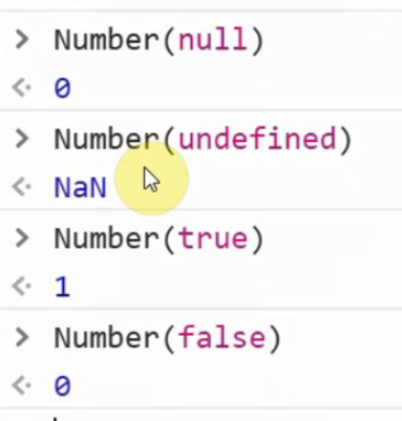

引用类型准换为数字,先把引用值调取toString转换为字符串,然后把字符串调取Number转换为数字

[对象]

({}).toString() -> [object object] ->NaN

数组: [12,23] -> ’12,23’ ->NaN

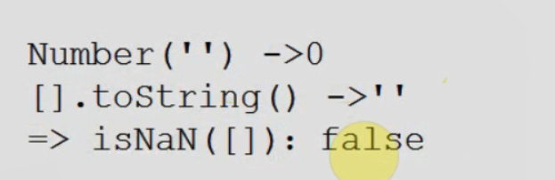

1. 当前检测的值已经是数字类型,是有效数字就返回false;不是返回true,(数字类型中只有NaN不是有效数字,其余都是有效数字)

parseInt 和 parseFloat

* 等同于Number,也是为了把其他类型的值转换为数字类型
* 和Number的区别在于字符串的转换分析上
* Number:出现任意非有效数字字符,结果就是NaN
* parseInt:把一个字符串的整数部分解析出来,parseFloat是把一个字符串中小数(浮点数)的部分解出来

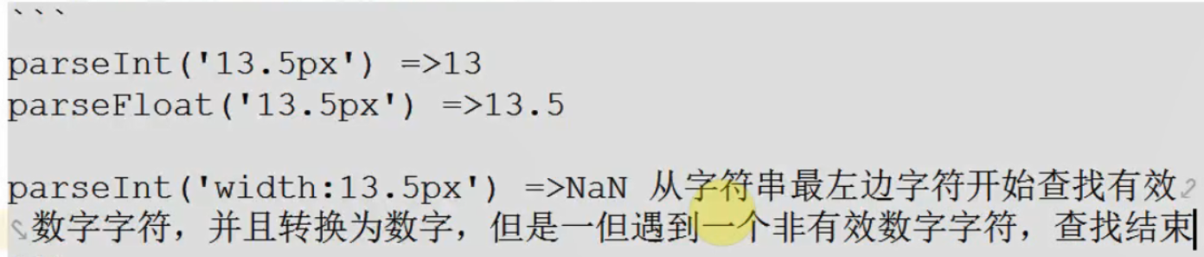

1. NaN的比较

NaN==NaN : ->false NaN和谁都不相等,包括自己

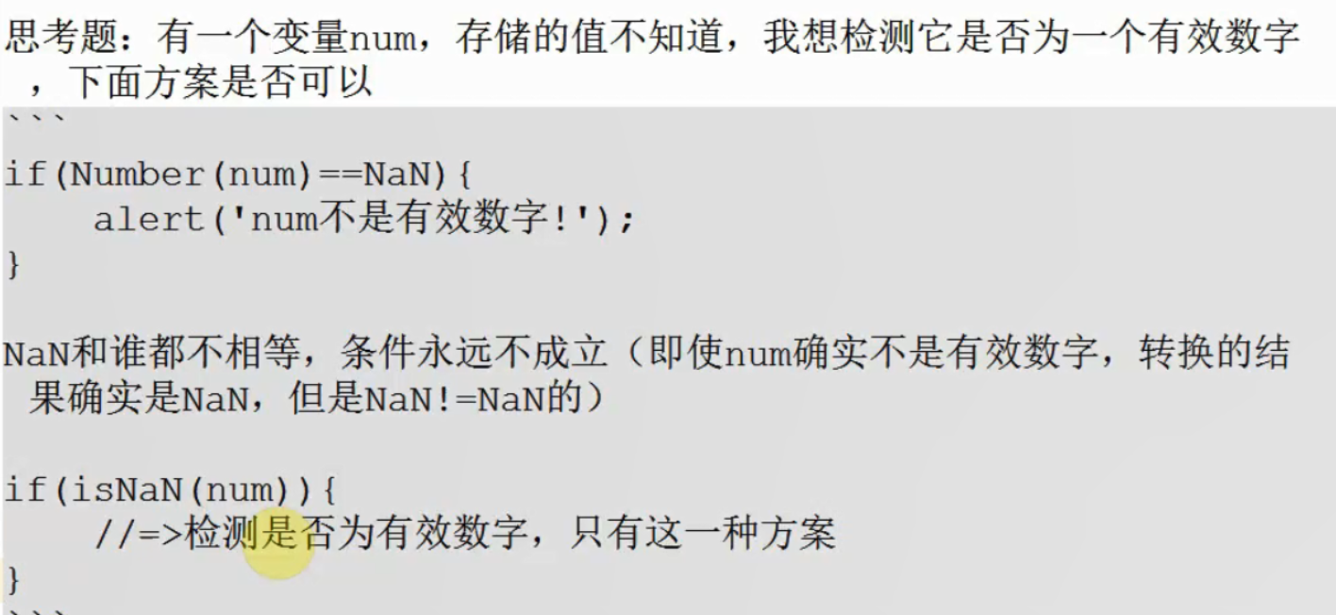

js核心机制

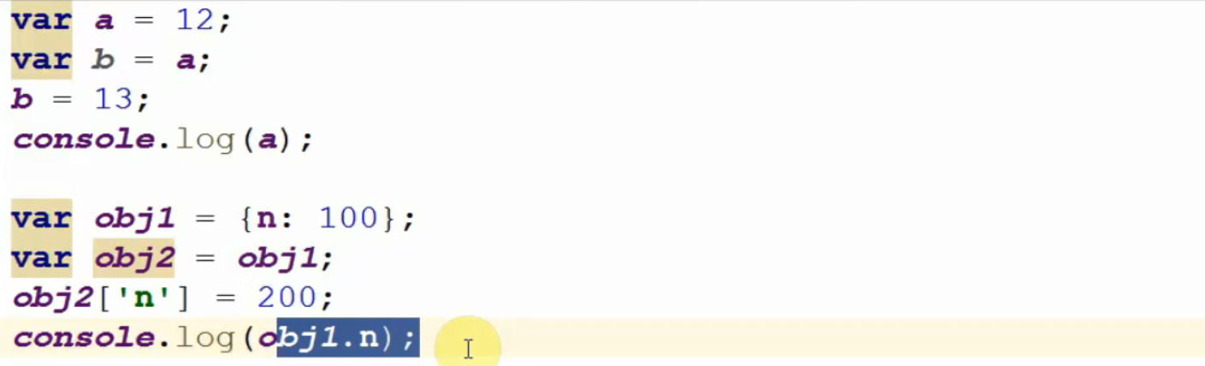

<script>

*var* a=12;

*var* b=a;

b=13;

*console*.log(a);

*var* obj1 = {n : 100};

*var* obj1=obj2;

obj2.n = 200;

*console*.log(obj1.n);

</script>

浅分析JS的运行机制

1 当浏览器的内核渲染和解析JS的时候,会提供一个供JS代码运行的环境,我们把这个环境称之为’全局作用域’ (global/window scope)

2 代码自上而下执行,变量提升与函数声明.

基本数据类型的值会存储在当前作用域下

var a = 12

1. 首先开辟出一个空间存储12,(栈)
2. 在当前作用域中声明一个变量a (var a)
3. 让声明的变量a 和存储的12关联 (把存储的12赋值给a =>赋值操作叫做定义)

基本数据类型值(也叫做值类型),是按照值来操作的:把原有的值复制一份放到新的空间或者位置上,和原来的值没有关系

此时的a和b没有关系

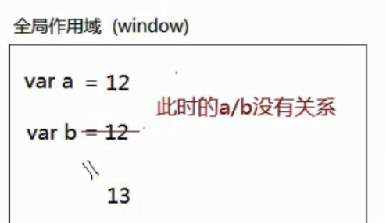

2 引用类型(复杂类型/对象类型)

引用数据类型的值不能直接存储到当前的作用域下(因为可能存储的内容过于复杂),我们需要先开辟一个新的空间(理解为仓库),把内容存储到这个空间中 (堆内存)

var obj1 = {n : 100}

1. 首先开辟出一个新的内存空间,把对象中的键值对一次存储起来(为了保证后面可以找到这个空间,此空间有一个16进制的地址
2. 声明一个变量
3. 让变量和空间地址关联在一起(把空间地址赋值给变量

引用类型不是按值操作,按照空间的引用地址来操作:把原来空间的地址赋值给新的变量,但原来的空间没有被克隆,还是一个空间,这样就会出现多个变量关联的是相同的空间,相互之间就会存在影响了.

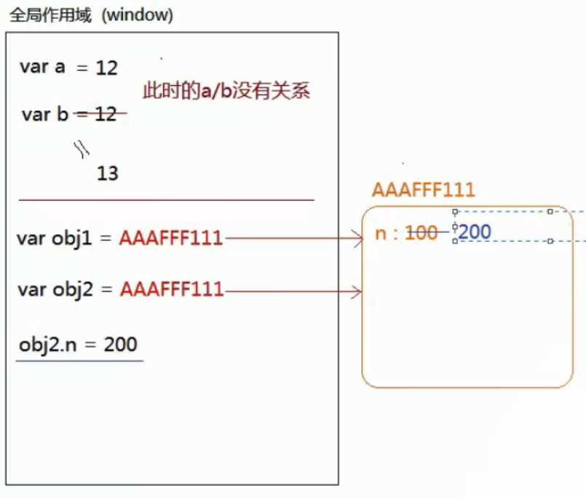

栈内存:本身就是一个供JS代码执行的环境,所有的基本类型都会直接的在栈内存中开辟一个位置进行存储

堆内存:用来存储引用类型中的信息值的对象存储的是键值对,函数存储的是代码字符串

栈堆练习题:

*var* obj = {

n: 10,

m:obj.n * 10

};

*console*.log(obj.m);

报错 typeerror类型错误 : can’t read property ‘n’ of undefined

1. 首先开辟一个新的堆内存空间(AAAFFF111),把键值对存储到内存中 n:10, m:obj.n*10 =>这里整个obj都没存完,那来的obj.n,

因为这里的堆内存信息还没有存储完成,空间的地址还没有obj,此时的obj是ondefined,obj.n <=>undefined,n 这里面的n是属性名不是变量名

可以改成:

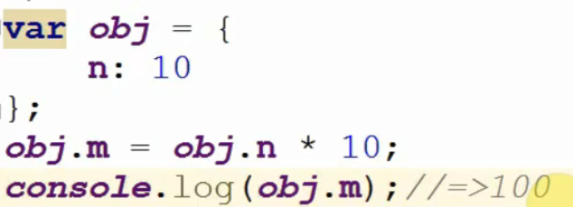

数组:

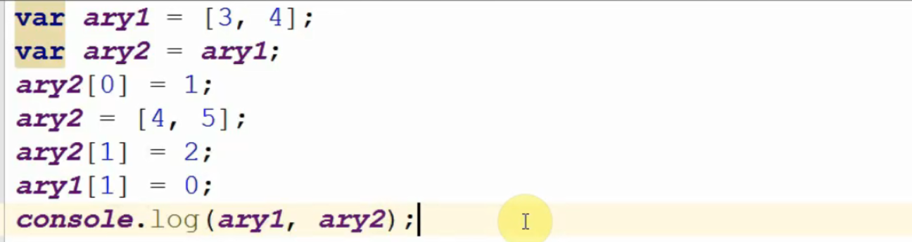

这里问题是: 数组是不是像对象一样,既然它属于引用类型,那么ary1和ary2公用一个地址空间, 亦我所想一开始 就是 两个(4,0) 错

问题出在 ary2[0] = 1 和 ary2 = [4,5] 这里 如何区分按值操作

ary2 = [4,5] 这里ary2 是新开辟出一个堆内存,一个变量只能关联一个,前面的没关系了

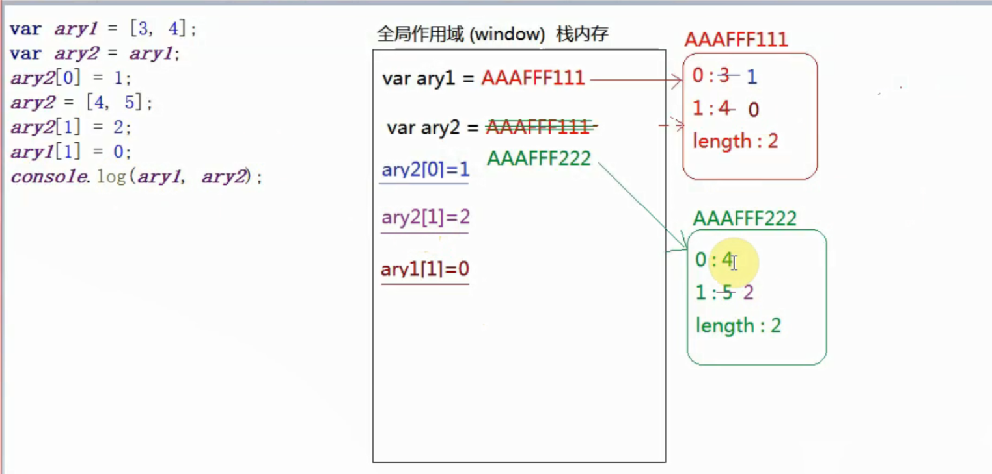

js的判断语句

if / else if /else

num++ = num=num+1 num+1

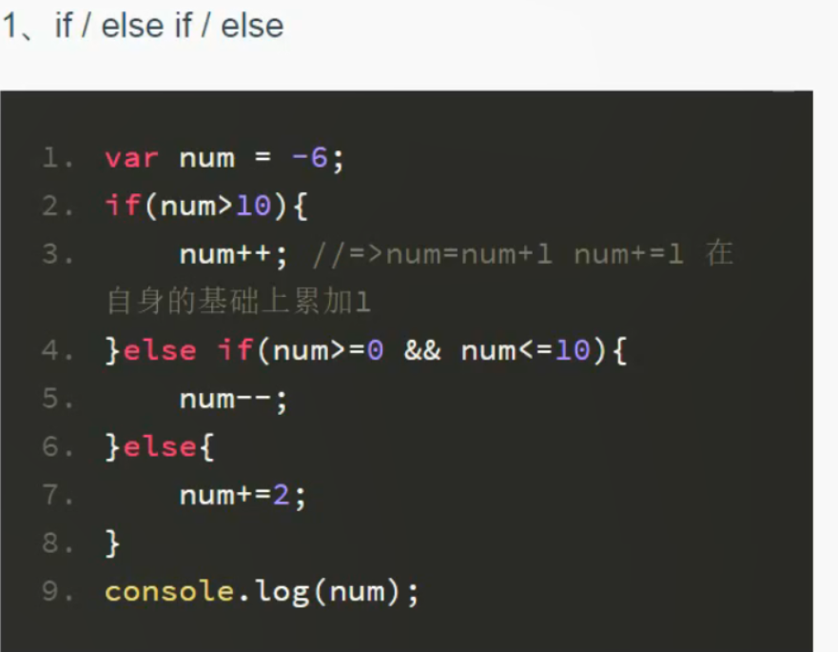

2 只要有一个成立,后面不管是否成立.

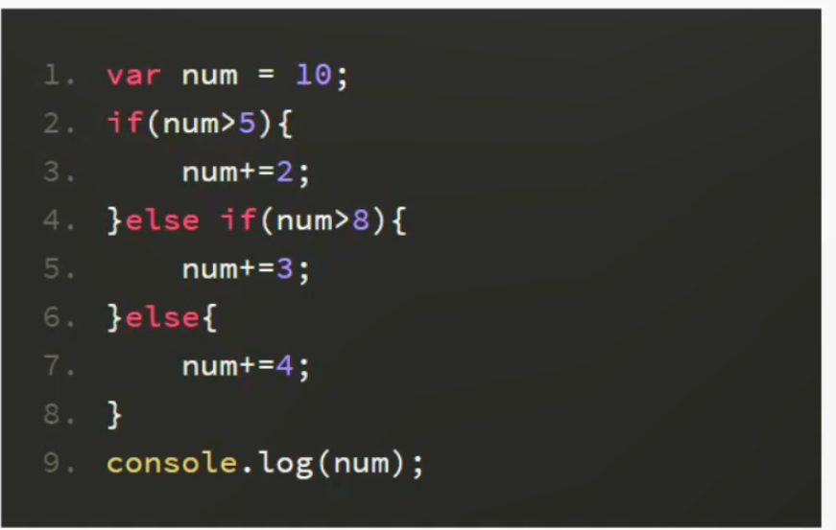

关于条件怎么写?

== / >=常规比较法

不管你在条件判断中写什么,最后总要把其计算出true,false 来判断条件是否成立(把其他类型的值转换为布尔类型) 只有 0/NaN/’’/NULL/udefined 是false,其余都是true

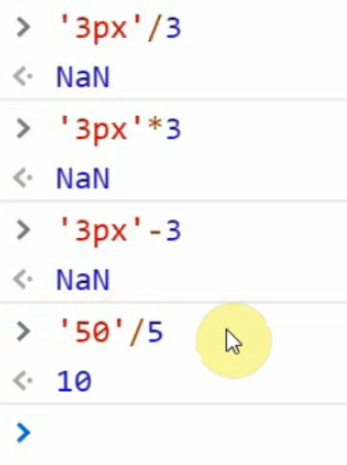

在js中,+ - * / 都是数学运算,除了+号以外,if遇到了非数字类型的值,首先会转换为数字类型(Number),然后再进行运算

if(‘3px’ + 3)

+ =>在Js中除了数学相加,还有字符串拼接的作用(如果运算中遇到了字符串,则为字符串拼接,而不是数学相加运算)

‘3px’+3 => 3px3

typeof 在js中用来检测数据类型的方式之一,还有

-> instanceof

-> constructor

->object.prototype.toString.call()

语法: typeof [value] 检测value的数据类型

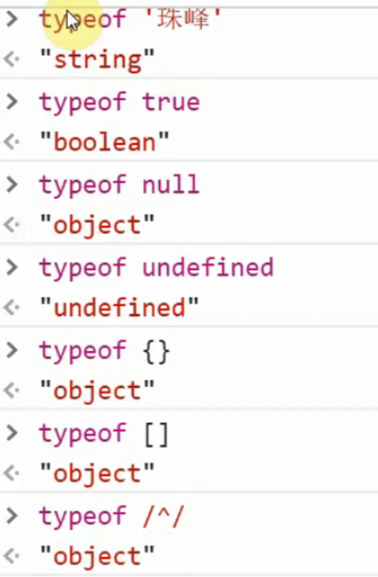

返回值:检测出来的结果是一个字符串,字符串中包含着对应的数据

typeof 检测数组,正则,对象,最后都返回的都是object,也正是基于此,无法细分对象

两个以上的都是字符串

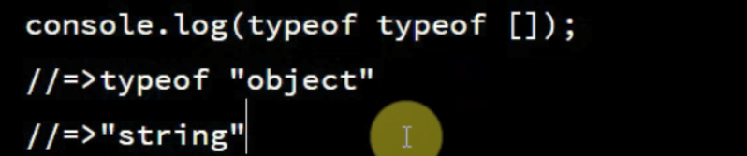

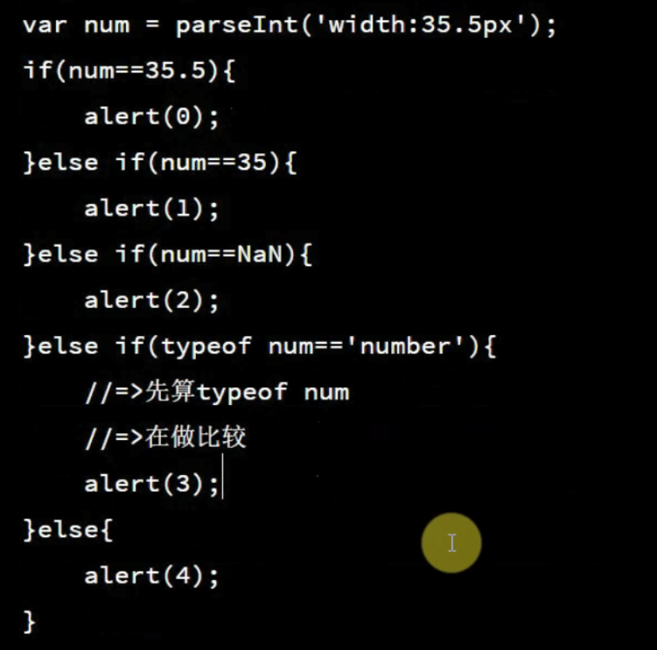

alert 输出的都是字符串格式

if(0){}

三元运算符 和 switch

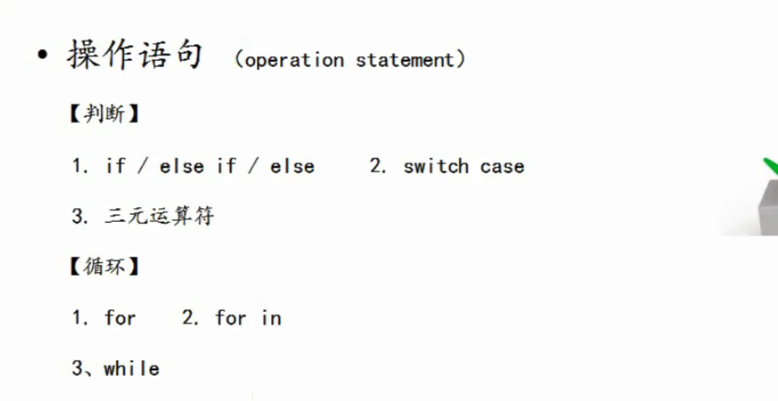

1. 三元运算符

语法: 条件? 成立做的事情:不成立做的事情; == 相当于简单的if/else判断

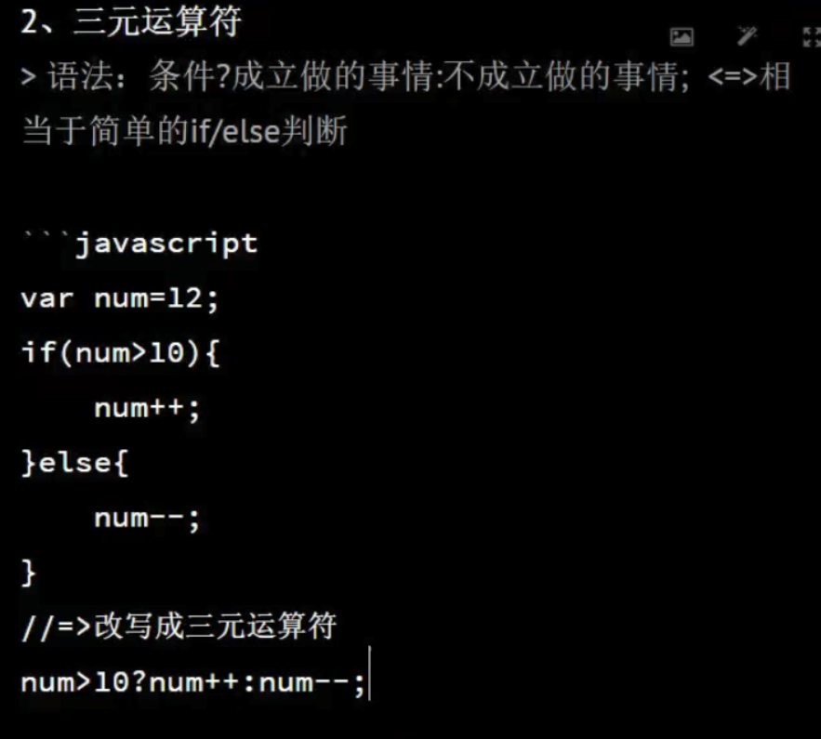

特殊情况, 只有条件成立想做,不成立什么都不想做

num>10? num++: null;

条件成立干很多事情,我们把其用()括起来,每条操作语句用,分开

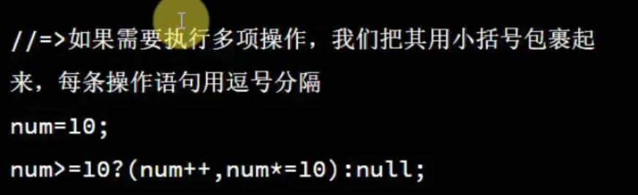

思考题:

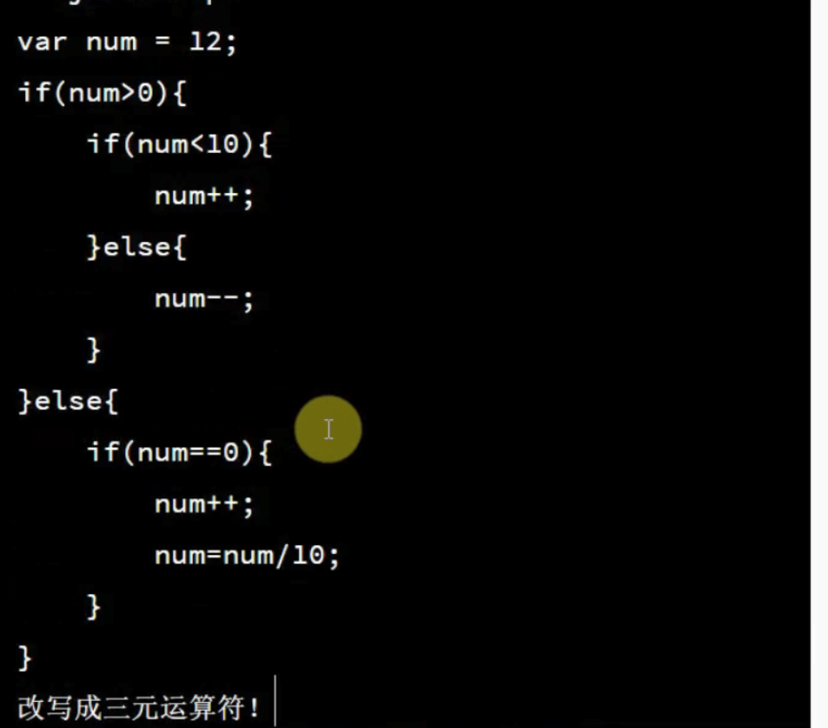

3 switch case js的一种判断方式,

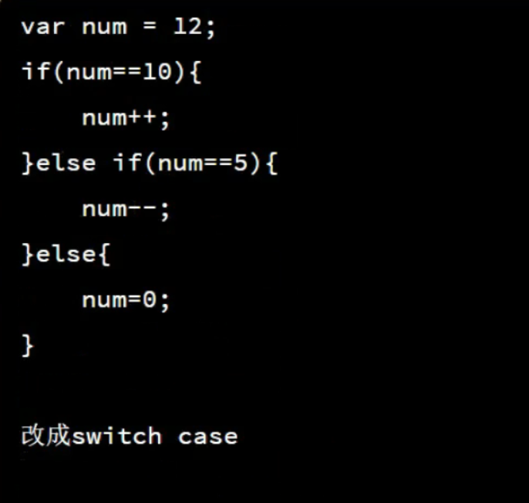

switch case 应用于变量(或者表达式)在不同值情况下的不同操作,每一种case结束后都要加break(结束整个判断)

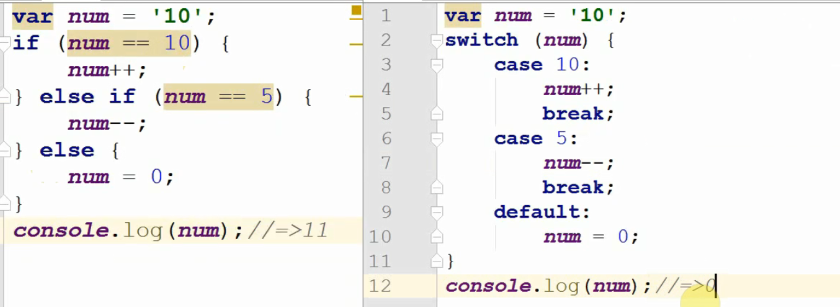

n++ 和n+1 的区别:

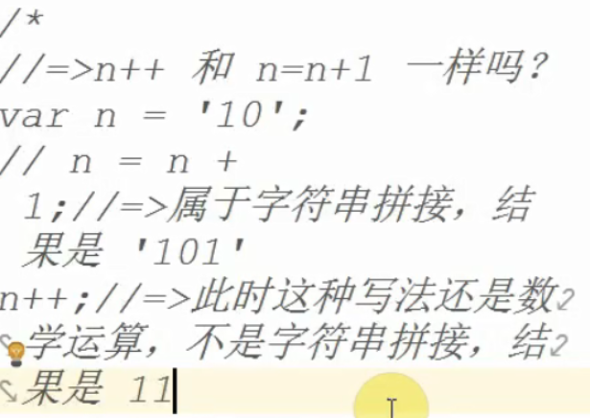

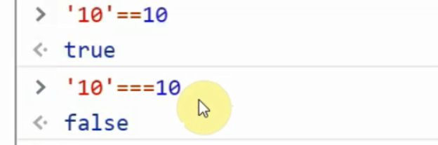

switch 是后者, 数值与内容都相等,每一种都是三个===比较的.(绝对相等)

‘10’ == 10 => 相等比较,如果等号左右两边的类型不一样,首先会转换为一样的数据类型,然后再进行比较

当前的案例中,就是把字符串’10’转换为数字,然后再比较的

‘10’ ===10 绝对比较,如果两边的数据类型不一样,则直接不相等,它要求类型和数值都相等,在项目中为了保证代码的严谨性,我们应该更多使用绝对比较

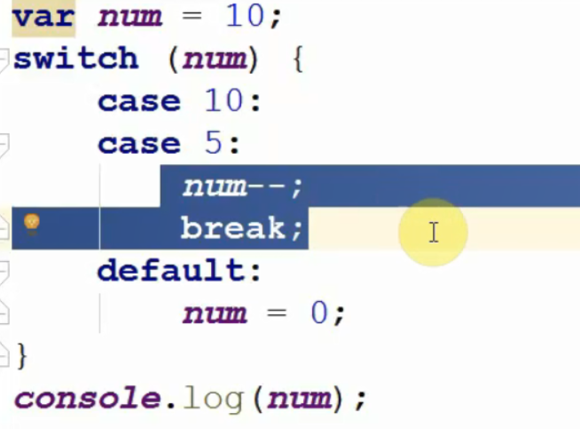

不加break的应用场景:不加break,后面的条件不管是否成立,都会被执行,利用此,我们可以完成一些特殊的处理.如果等于10和5.都要做同一件事情,

## 循环语句

按照一定的规律,重复去做某件事情,此时我们就需要使用循环来处理

对象就是由属性名和属性值来组成的

var ary = [12, 23, 34]

即 { 0: 12 , 1;23, 2:34, length:3}

ary[1] ary[‘1’] ary.1

输出数组中的每一项

for 循环 iterate elements of array

itar tab

for (var i = 0; i<ary.length;i++){循环体}

for循环的语法组成

1. 定义初始值 (声明 )
2. 设定循环成立的条件(条件成立循环结束,不成立循环结束) i<ary.length
3. 条件成立会执行循环体中的内容(大括号包裹的就是循环体)
4. 执行步长累加的操作

## 

ary[i] 把变量存的值来操作

obj[key] 看key这个变量存的啥 ‘key’这个是属性名

输出每一项,到着输出

理解: 比如[12,34,34,56] length总长度为4.最后一项的索引值.或者属性名是总长度-1

for(var i= ary.lenth-1) 当前数组中的最后一项.(索引)

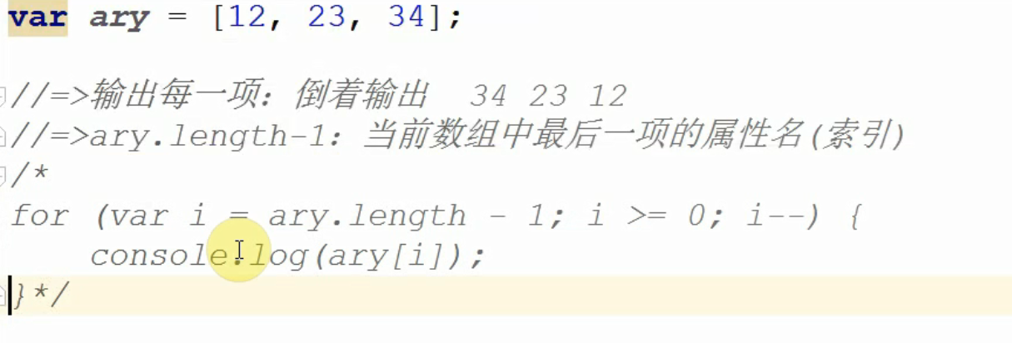

输出奇数项:

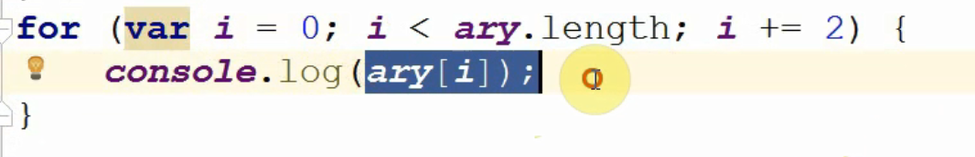

for循环的两个关键字

continue和break

## 隔行变色

css3实现行变色

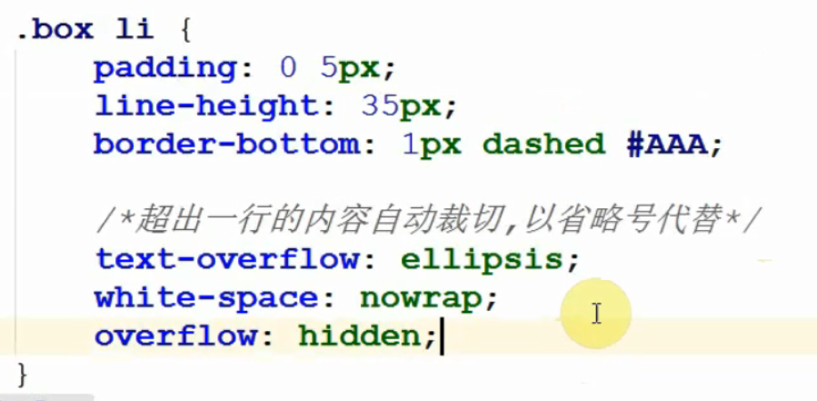

nth-child(n): 当前容器所有子元素中的第n个

.box li:nth-child(1): box容器内所有子元素中的第一个并且标签名是li

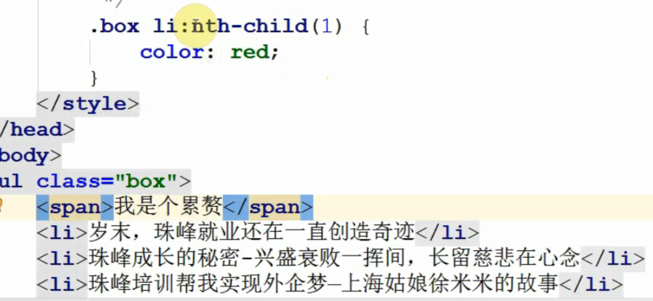

没有颜色

nth-of-type(n):先给当前容器按照某一个标签名进行分组,获取分组中的第n个.

.box li:nth-of-type(1):先获取box中所有的li.在获取li中的第一个

even:偶数 odd:奇数

3n+1 三个为一组, +1就是第一组中的第一个

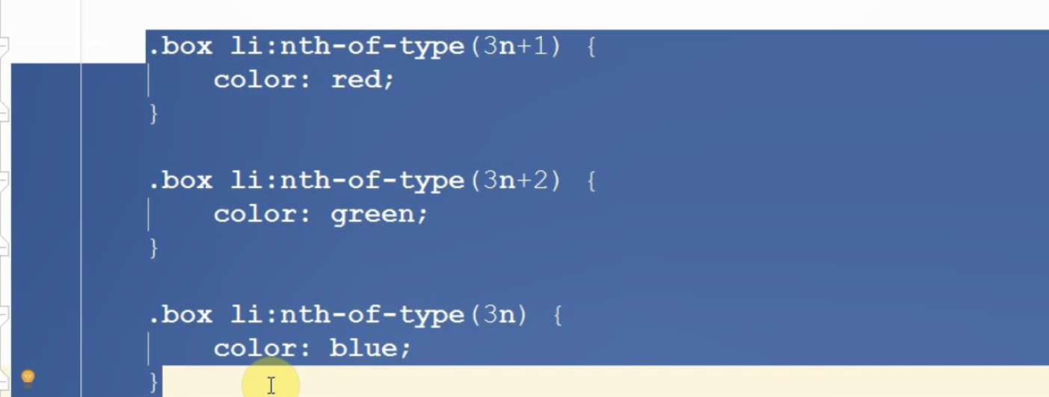

实现的就是 红 绿 蓝 /红 绿 蓝

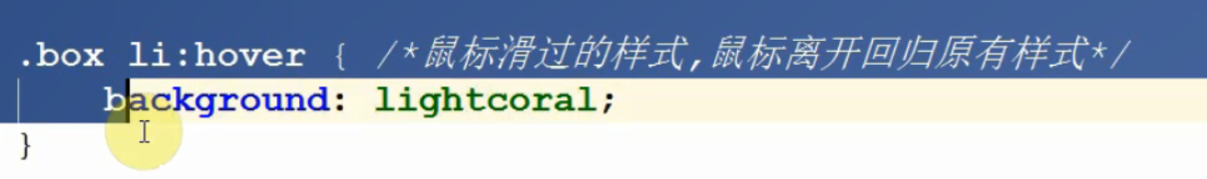

JS实现隔行变色

1, 获取box中的所有li,(需要先获取box)

获取页面中的DOM元素

document.getElementById 在整个文档中,通过元素的ID属性值,获取到这个元素对象

document 是获取元素的方法,而document限定了元素的范围;我们把这个范围称之为’’上下文

typeof Obox = ” object”

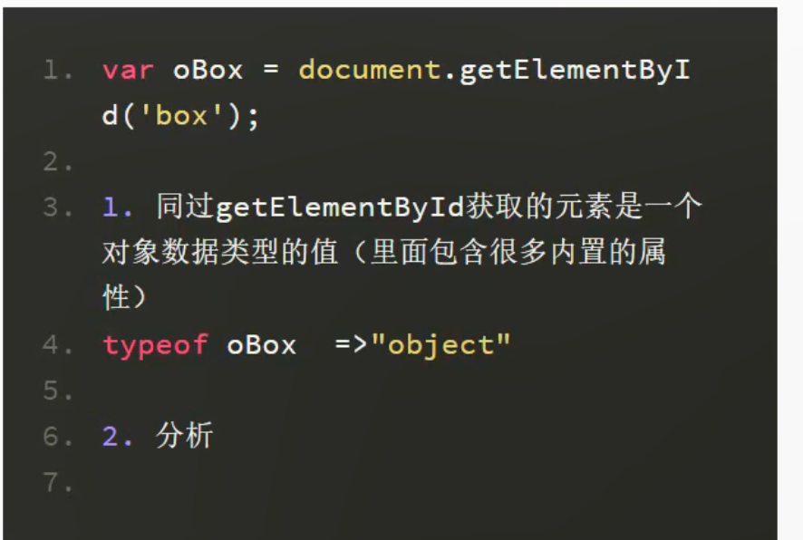

2 分析包含的属性

className: 存储的是一个字符串,代表当前元素的样式类名

id: 存储的是当前元素的ID值;(字符串)

innerHTML: 存储当前元素中所有的内容(包含HTML标签)

innerText: 存储当前元素中所有的文本内容(没有元素标签)

onmousehover: 鼠标滑过事件

onmouseout: 鼠标离开事件

style: 存储当前元素所有的行内样式(获取操作都只能是写在标签上的行内样式,写在样式表中的样式,无法基于这个属性获取到)

想要修改oBox的样式

1. 通过style修改行内样式

oBox [‘style’] oBox.style

oBox.style.backgroundColor = ‘pink’;

1. 基于className属性修改box的样式类,从而改变样式

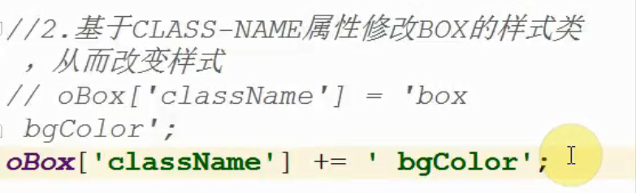

[context].getElementsByTagName:

在指定的上下文,通过元素的标签名获取一组元素集合

上下文是我们自己指定的

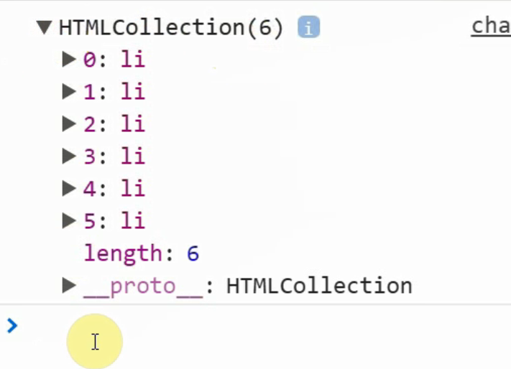

var boxList = oBox.getElementByTagName(‘li’)

1. 获取的结果是一个元素集合(HTMLcollection),首先它也是对象数据类型的,结构和数组非常相似(数字作为索引,length代表长度),但不是数组,而是一个’类数组’

boxList[0] 获取当前元素中的第一个li(通过索引获取到具体的某一个li即可)

boxList.length 获取集合中li的熟练

1. 集合中的每一项存储的值又是一个元素对象(对象数据类型,包含很多内置属性,eg:id/className)

boxList[1].style.color=’red’;修改集合中第二个li的文字颜色

**函数**

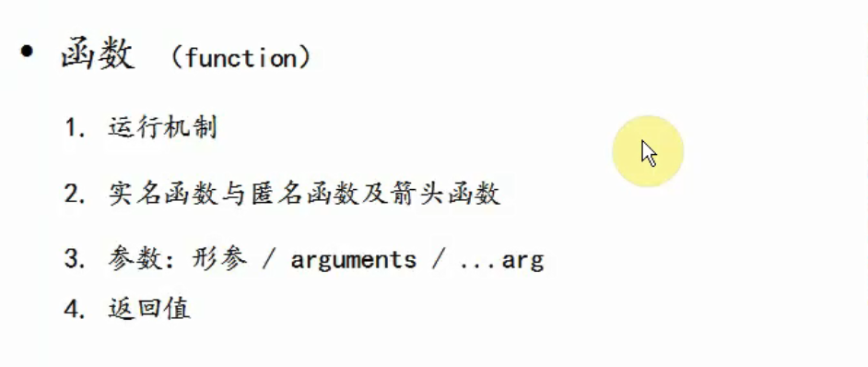

在js中,函数就是一个方法,(一个功能体),基于函数一般都是为了实现某个功能

toFixed(2) 保留小数点后边两位

函数诞生的目的就是为了实现封装:把一个实现一个功能的代码封装到一个函数中,后期想要实现这个功能,只需要把函数执行即可,不必要再次编写重复的代码,起到了 低耦合高内聚(减少页面中的冗余代码,提高代码的重复使用率)的作用

function fn( ) { }

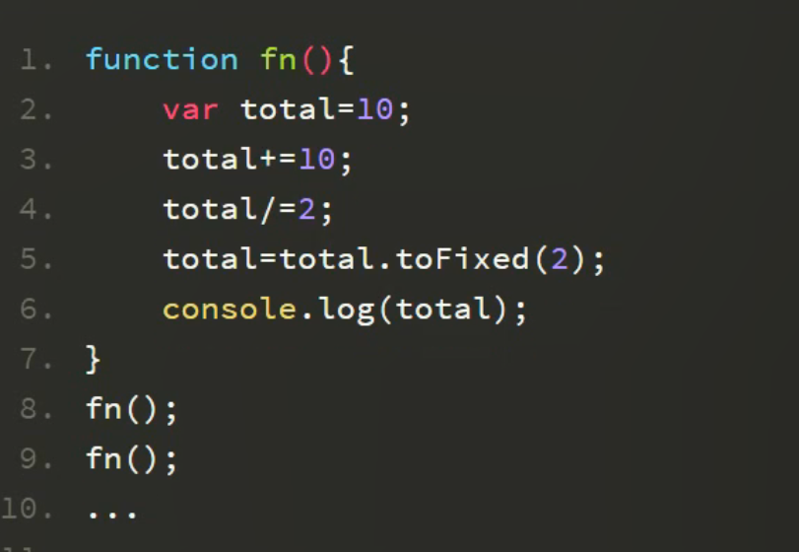

想用多少次,我们就执行多少次函数即可

ES3标准中:

function 函数名( [参数]) {

函数体:实现功能的代码

}

=>函数执行

函数名( )

ES6标准中创建 箭头函数

let 函数名() = ( [参数]) => { 函数体}

函数名();

let fn=() =>{

}

运行机制

函数作为引用类型的一种,它也是按照引用地址来操作的

对象的运行机制:

先存值 再建立关联

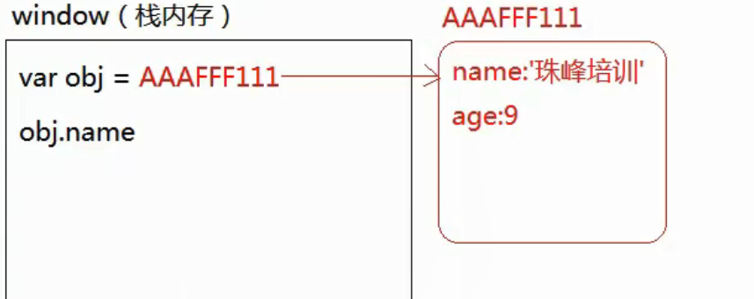

1 函数也是引用类型,首先会开辟 出一个新的堆内存,把函数体中的代码当做’字符串’ 存储到内存中(对象向内存中存储的是键值对) 有意义的键值对

2 把开辟出的堆内存地址赋值给函数名(变量名) 无意义的字符串

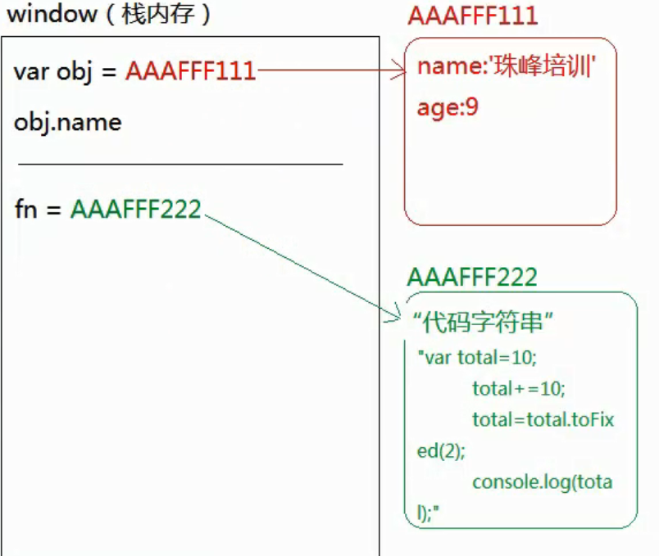

fn和fn()

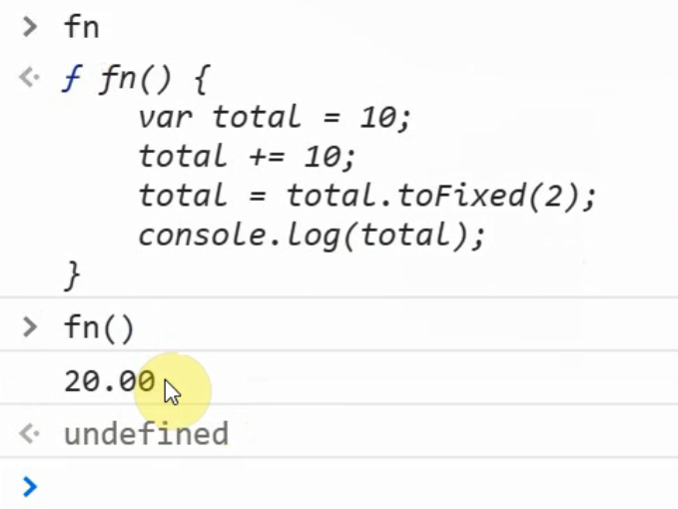

所以是否加小括号是两种不同本质的操作

函数执行:

目的:把之前存储到堆内存中的代码字符串变为真正的JS代码,自上而下执行,从而实现应有的功能

1 执行,首先会形成一个私有的作用域(一个供代码执行的环境,也是一个栈内存)

2 把之前在堆内存中存储的字符串复制过来,变为真正的JS代码,在新开辟出的作用域中自上而下执行

3

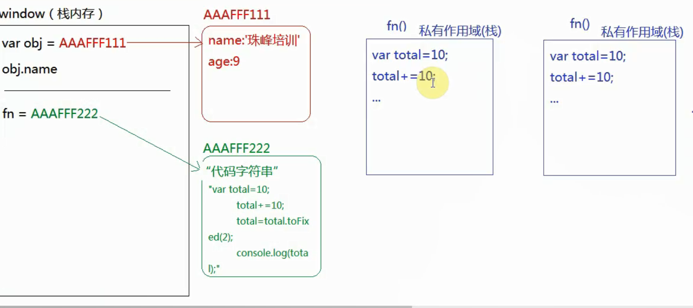

js三座大山 闭包 面向对象 异步编程

函数中的参数

参数是函数的入口:当我们在函数中封装一个功能,发现一些原材料不确定,需要执行函数的时候用户传递进来才可以,此时我们就基于参数的机制,提供入口即可

此处的参数叫做形参:入口,形参是变量 n m 就是变量

function sum(n , m) {

n m 分别对应要求和的两个数字

var total = 0;

total = n + m

}

sum (); =>此处函数执行传递的值是实参:实参是具体的数据值

sum (10,20); n=10 m=20

sum(10); => n=10 m=undefined

sum() ; =>n 和m 都是undefined

sum(10,20,30) =>n=10 m=20 30没有形参变量

接收

选项卡



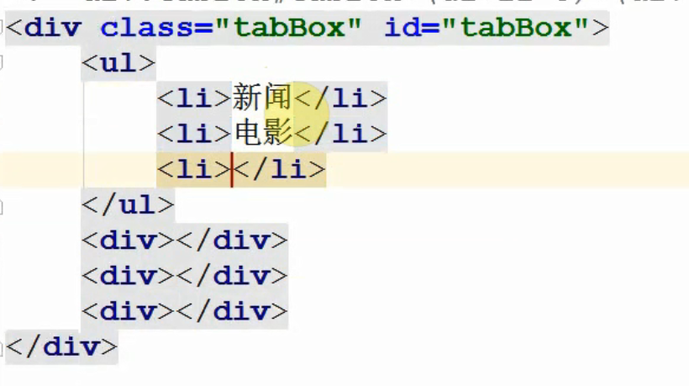

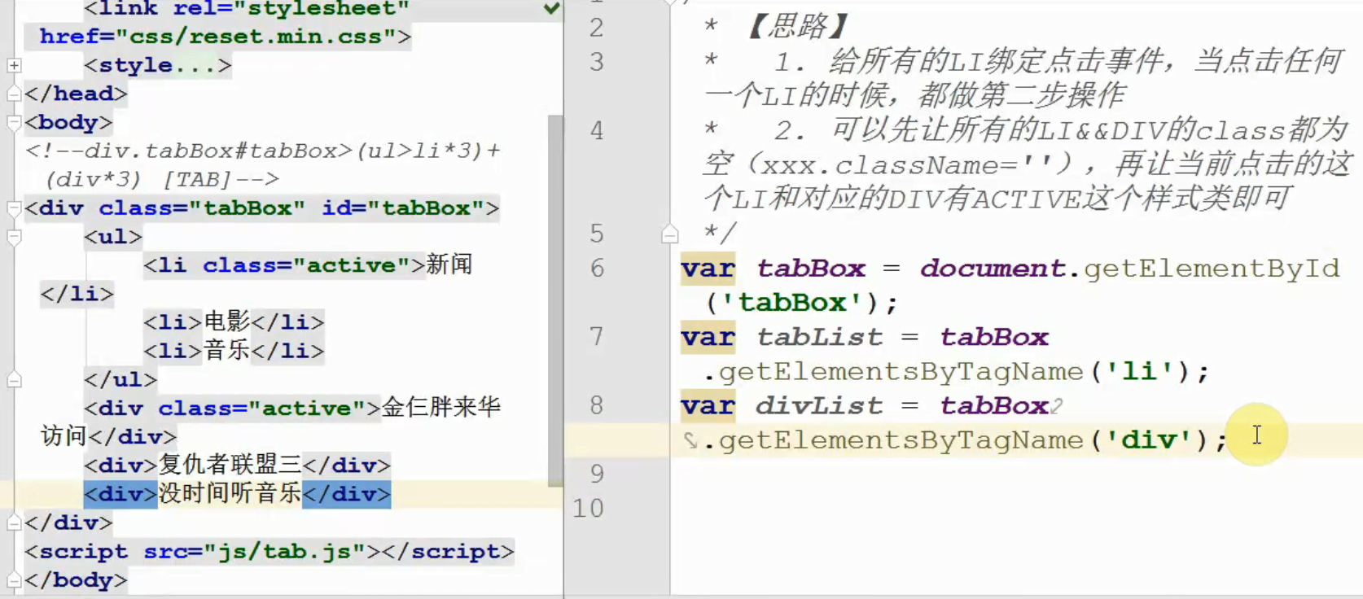

事件绑定的时候,绑定的时候方法没有执行(属于创建一个方法),当在页面中手动点击事件的时候方法才会执行

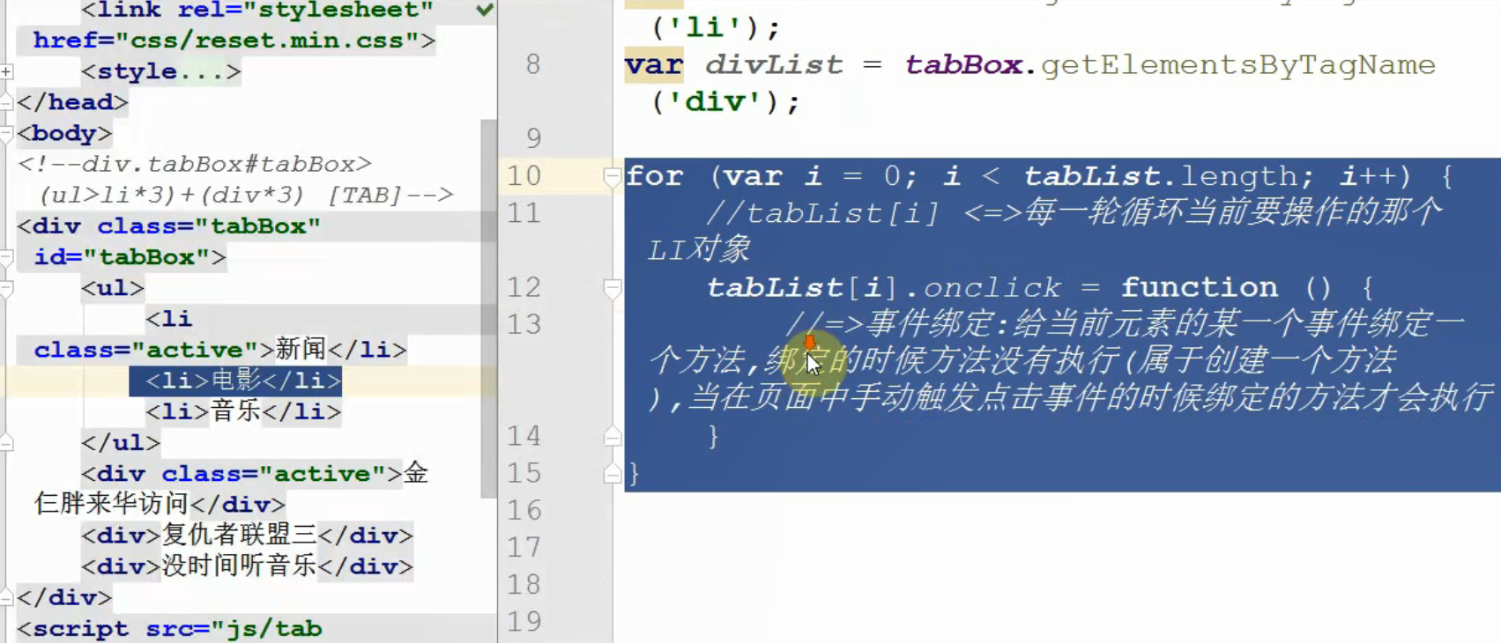

都形成三个私有作用域,同一个方法执行三次 ,

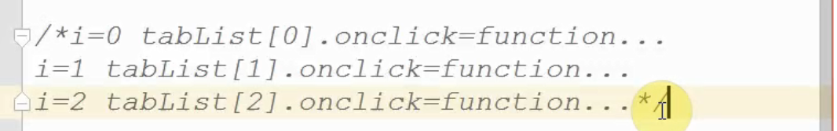

封装一个方法完成页卡切换

function changeTab(){

1. 所有都没有选中样式

for (var i)

}

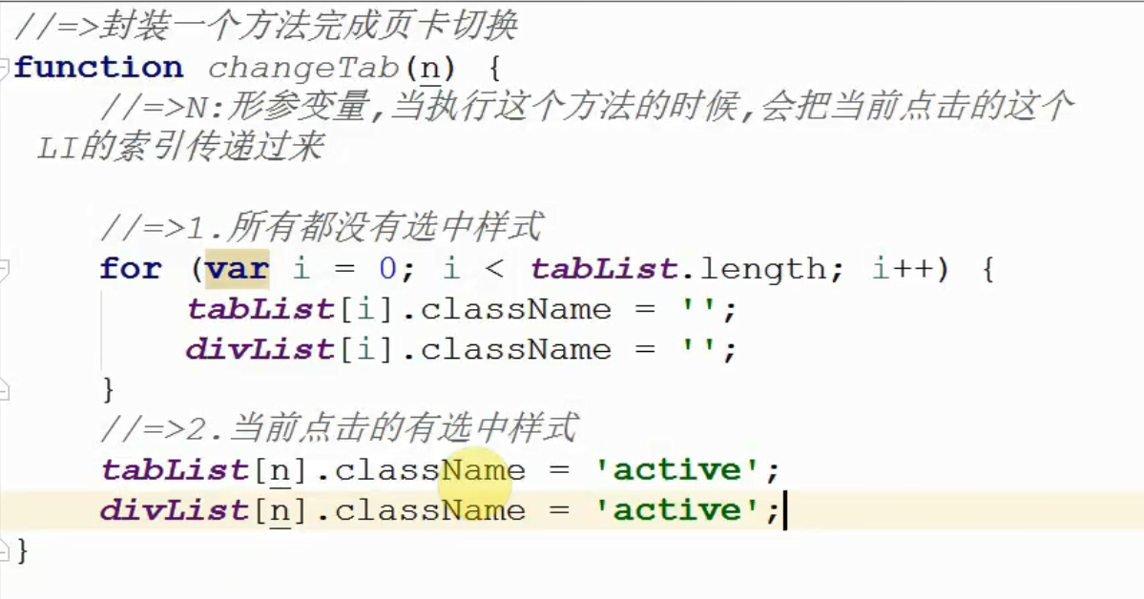

一个个写没有问题

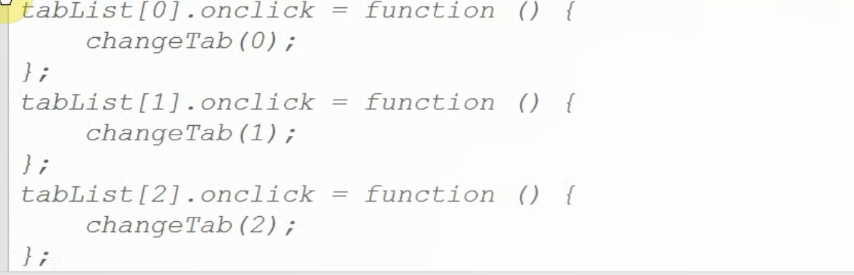

循环 i=3了

当我们,方法没有执行,循环完 i =3 ;每次点击的都是i=3

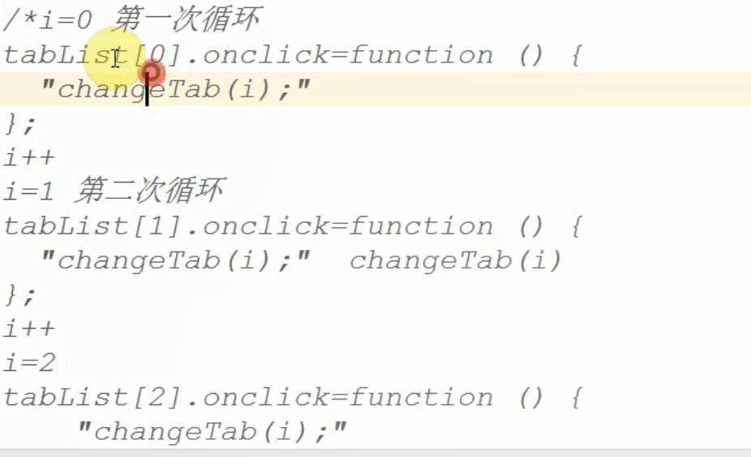

自定义属性:

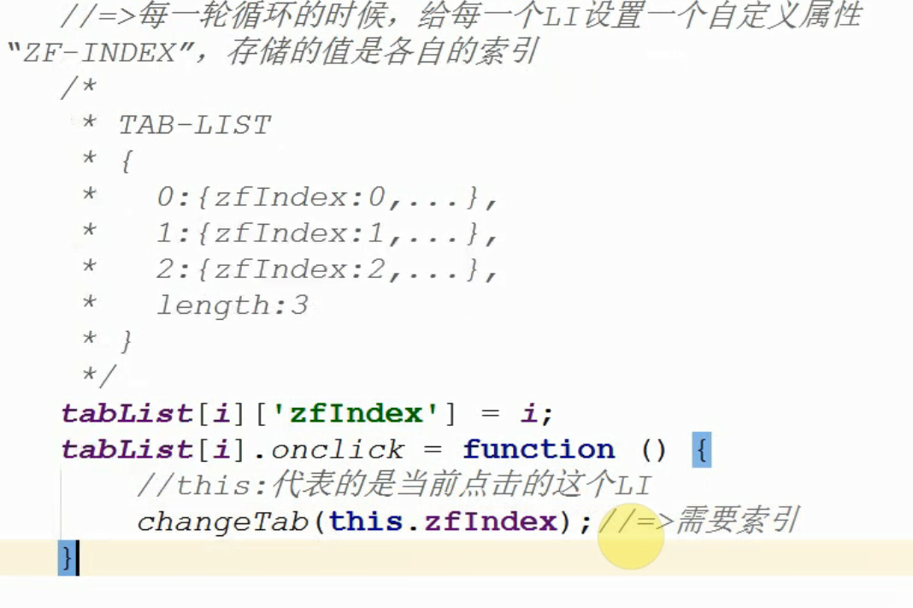

# 2 数组

